2 Расчет клиноременной передачи

Лист

Крутящий момент на ведущем шкиве:
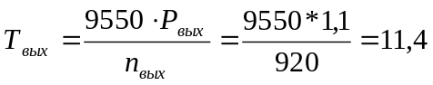 Н*м
где P₁ = 1,1 кВт – мощность двигателя,
n₁ = 920 мин⁻¹ – асинхронная частота вращения двигателя.

При данном моменте принимаем сечение ремня “О” с размерами:
d₁ = 63мм, g = 0,06 кг/м.

Диаметр меньшего шкива:
d_{p1} = 63 мм.

Диаметр большего шкива:
,
где u = 2 – передаточное число.

Стандартный диаметр, по ГОСТ 17383 – 73:
d_{p2} = 125 мм.

Фактическое передаточное число:
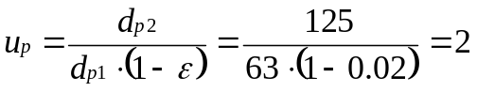.

Скорость ремня:
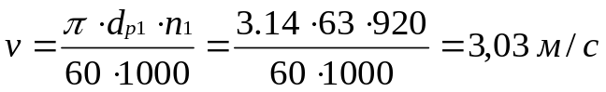.

Частота вращения ведомого вала:
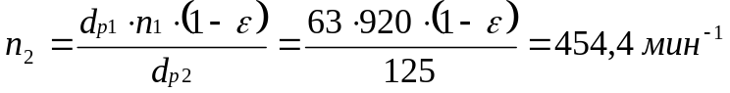

Межосевое расстояние:
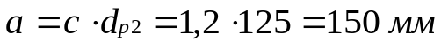,
где с = 1,2 – коэффициент, зависящий от передаточного числа.

Лист

Расчетная длина ремня:
Стандартная длина ремня L = 630 мм.

По стандартной длине L уточняем действительное межосевое расстояние:
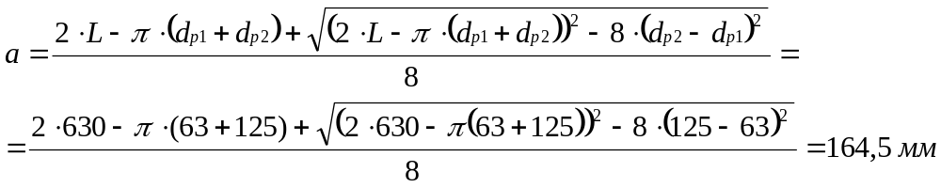

Минимальное расстояние для удобства монтажа и снятия ремней:

Максимальное межосевое расстояние для создания натяжения и подтягивания ремня при вытяжке:
.

Угол обхвата на меньшем шкиве:
.

Исходная длина ремня:
L₀ = 1320 мм.
Относительная длина:
L/L₀ = 630/1320 = 0.477.

Коэффициент длины:
C_{L} = 0.88.

Исходная мощность:
Р₀ = 0.31 кВт,
где d_{p1} = 63 мм и v = 3,03 м /с.

Коэффициент угла обхвата:
C_{α} = 0.95.

Коэффициент передаточного отношения:
Лист

С_{u}=1,12,
при передаточном отношении u=2.

Коэффициент режима работы при указанной нагрузке:
C_{p} = 1,1.

Допускаемая мощность на один ремень:

Коэффициент, учитывающий неравномерность нагрузки:
C_{z} = 0,9.

Действительное число ремней в передаче:
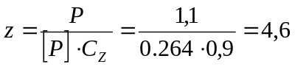,
принимаем число ремней z = 5.

Допускаемая мощность [P₁₀] :
,
где 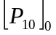- номинальная мощность, передаваемая десятью рёбрами поликлинового ремня в типовых условиях = 1,9 кВт,
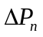=0,0001*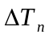*n₁=0,0001*0,6*920=0,0552,
(=0,6).

Число рёбер поликлинового ремня:
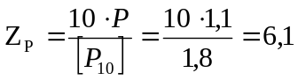,
принимаем 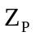=6.

  - Расчет нагрузок ременной передачи

Сила начального натяжения поликлинового ремня с числом рёбер Z_{P}:
,
где q = 0.07 кг /м.

Радиальное усилие, действующее на вал поликлиноременной передачи:
Лист

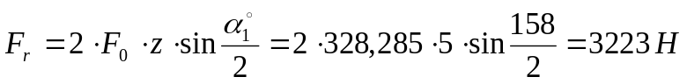.

Сила натяжения одного клинового ремня:
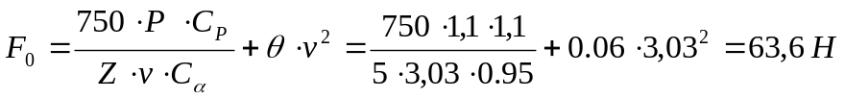.

Радиальное усилие, действующее на вал клиноременной передачи:
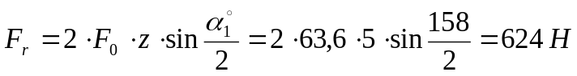.

  - Расчет ремней на долговечность

Наработка ремня:
